**Рекомендации для родителей детей старшей группы по теме**

**"Мир природы", воспитатель Косенкова Е.А.**

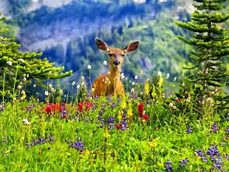

**Рекомендации родителям:**

-     рассмотреть иллюстрации с изображением явлений природы, животных;

-   просмотреть и обсудить мультфильмы о животных  («Подарок для самого слабого», «Грибок-теремок и др.);

-   придумать загадки о животном;

-   понаблюдать за птицами и животными на улице;

-   учить рассказывать ребенка о своём питомце;

-   привлечь к уходу за домашним питомцем (налить молоко, положить в тарелочку корм и т.д.);

-   подготовить фотографии своих домашних питомцев для выставки «Наши домашние любимцы».

Стихотворение А.Барто:

Олень

Не заснёт никак Серёжа,

Он разглядывает лёжа

Тонконогого оленя

На лужайке вдалеке -

Тонконогого оленя

Высоко на потолке.

Он красивый, величавый,

Он стоит, подняв рога,

А вокруг темнеют травы,

Расстилаются луга.

Встал Серёжа на коленки,

Поглядел на потолок.

Видит - трещинки на стенке.

Удивился он и лёг.

Сказал на следующий день,

Когда открыли шторы:

- Я знаю, это был олень,

Но он умчался в горы.

Раскрась картинки:





